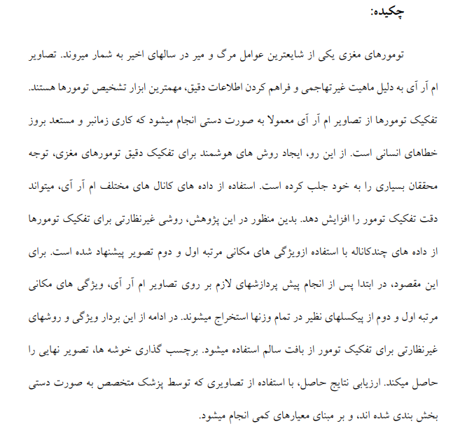

مقالات مرتبط

این مقاله گزارش وضعیت بار جهانی را ارائه می دهد

سرطان در سراسر جهان با استفاده از برآوردهای GLOBOCAN 2018 از بروز سرطان و مرگ و میر تولید شده توسط آژانس بین المللی تحقیقات سرطان، با

تمرکز بر تنوع جغرافیایی در 20 منطقه جهان. تخمین زده می شود 18.1 میلیون مورد سرطان جدید (17.0 میلیون به استثنای پوست غیرملانومی) وجود داشته باشد.

و 9.6 میلیون مرگ ناشی از سرطان (9.5 میلیون به استثنای پوست سرطان غیرملانومی).

در سال 2018. در هر دو جنس، سرطان ریه شایع ترین سرطان بینی تشخیص داده شده (11.6 درصد از کل موارد) و علت اصلی مرگ و میر ناشی از سرطان است.

مشارکت بین‌المللی که از برآورد بهتر و همچنین جمع‌آوری و استفاده از داده‌های محلی برای اولویت‌بندی و ارزیابی اقدامات ملی کنترل سرطان پشتیبانی می‌کند.

گزارش جهانی سرطان یک ارزیابی حرفه ای و چند رشته ای از تمام جنبه های جغرافیایی ارائه می دهد

توزیع، زیست شناسی، سبب شناسی، پیشگیری و کنترل سرطان، مبتنی بر تحقیقات ماهیت مختصر از متن و محتوای گرافیکی بالا (صدها نقشه رنگی، نمودارها و عکس ها) انتشار را در دسترس خوانندگان گسترده قرار می دهد. گزارش جهانی سرطان طراحی شده است

به متخصصان سلامت غیرمتخصص و سیاست گذاران درک متعادلی از کنترل سرطان ارائه دهد و به متخصصان سرطانی مستقر در مورد مناظر در مورد پیشرفت اخیر ارائه دهد

بخش بندی، تشخیص و استخراج ناحیه تومور آلوده از تصاویر تشدید مغناطیسی (MR) یک نگرانی اصلی است.

اما یک کار خسته کننده و زمان بر است که توسط رادیولوژیست ها یا متخصصان بالینی انجام می شود و دقت آنها به تجربه آنها بستگی دارد.

فقط. بنابراین، استفاده از فناوری به کمک کامپیوتر برای غلبه بر این محدودیت ها بسیار ضروری می شود. در این مطالعه برای بهبود عملکرد و کاهش پیچیدگی شامل فرآیند تقسیم‌بندی تصویر پزشکی، موجک برکلی را بررسی کرده‌ایم تقسیم بندی تومور مغز مبتنی بر تبدیل (BWT) علاوه بر این، برای بهبود دقت و نرخ کیفیت پشتیبانیطبقه‌بندی‌کننده مبتنی بر ماشین برداری (SVM)، ویژگی‌های مربوطه از هر بافت تقسیم‌بندی شده استخراج می‌شود. نتایج تجربی از تکنیک پیشنهادی برای تحلیل عملکرد و کیفیت بر روی تصاویر رزونانس مغناطیسی مغز ارزیابی و تایید شده است

اثربخشی روش پیشنهادی برای شناسایی نرمال و بافت های غیر طبیعی از تصاویر MR مغز نتایج تجربی نیز میانگین ضریب شباهت تاس 0.82 را به دست آورد.

که نشان دهنده همپوشانی بهتر بین ناحیه تومور استخراج شده خودکار (ماشین آلات) با ناحیه تومور استخراج شده دستی است.

توسط رادیولوژیست ها نتایج شبیه‌سازی اهمیت را از نظر پارامترهای کیفیت و دقت در مقایسه با تکنیک‌های پیشرفته اثبات می‌کند.

ساختار مغز توسط مغناطیسی قابل مشاهده است خروجی تصویر تشدید (MR). تصویر MR اسکن شده از مغز است برای کل مطالعه در این مقاله استفاده شده است. فیلتر تصویر MR است سازگارتر از برخی خروجی های دیگر برای تجزیه و تحلیل. نخواهد شد بدن انسان را تحت تأثیر قرار می دهد زیرا هیچ تشعشعی را تولید نمی کند. که در دیجیتالی شدن تصویر اسکن شده MR، تقسیم بندی تومور مغزی است

یکی از مشکلات چالش برانگیز است و برای تشخیص بالینی حیاتی است. بنابراین تقسیم بندی باید دقیق، قوی و کارآمد برای جلوگیری از اثرات ناشی از انواع بزرگ و پیچیده است

تعصبات اضافه شده به تصاویر الگوریتم های خوشه بندی به طور گسترده ای وجود داشته است

برای تقسیم بندی استفاده می شود. در این مقاله، K-means (KM)

الگوریتم های خوشه بندی و فازی C-means (FCM) هستند

برای تعیین محل تومور و استخراج آن استفاده می شود. تحلیل تطبیقی ​​در

شرایط منطقه تقسیم شده، مساحت نسبی، میانگین مربعات خطا

(MSE) و نسبت سیگنال به نویز پیک (PSNR) انجام می شود

بین الگوریتم های خوشه بندی K-means و خوشه بندی FCM. را

معیارهای عملکرد به‌دست‌آمده از آزمایش‌ها نشان می‌دهد

برتری الگوریتم FCM انتخابی نسبت به K-means

الگوریتم این 0.93 درصد از ناحیه تومور بخش‌دار نسبی است

FCM نشان می دهد که ناحیه ای که تحت تأثیر تومور قرار گرفته است

تصویر MR اصلی به عنوان یک تومور تقسیم می شود.

تقسیم بندی تومور یک کار چالش برانگیز در گلیوماهای با درجه بالا (HGGs) است، زیرا آنها یکی از مهمترین آنها هستند.

تومورهای ناهمگن در انکولوژی ترسیم دقیق ضایعه و اجزای اصلی آن به برنامه ریزی درمانی، پیش آگهی و پیگیری بهینه کمک می کند. MRI معمولی (cMRI) روش تصویربرداری است

انتخابی برای تقسیم بندی دستی است، و همچنین در اکثریت قریب به اتفاق مطالعات تقسیم بندی خودکار در نظر گرفته می شود. روش‌های پیشرفته MRI مانند تصویربرداری پرفیوژن وزن (PWI)، تصویربرداری با وزن انتشار (DWI) و

تصویربرداری طیف‌سنجی تشدید مغناطیسی (MRSI) قبلاً ارزش افزوده خود را در مشخصه‌سازی بافت تومور نشان داده است، از این رو پیشنهادات اخیر برای ترکیب روش‌های مختلف MRI در یک رویکرد MRI چند پارامتری (MP-MRI) برای تقسیم‌بندی تومور مغزی وجود دارد. در این مقاله به مقایسه عملکرد آن می پردازیم

چندین روش طبقه بندی بدون نظارت برای تقسیم بندی HGG بر اساس داده های MP-MRI از جمله cMRI، DWI، MRSI و PWI. دو مجموعه داده MP-MRI مستقل با پروتکل اکتساب متفاوت در دسترس بودند از بیمارستان های مختلف ما نشان می دهیم که یک نوع فاکتورسازی ماتریس سلسله مراتبی غیر منفی که قبلاً برای تقسیم‌بندی تومور MP-MRI معرفی شده بود که بهترین عملکرد را از نظر میانگین نمرات تاس برای کلاس‌های بافت پاتولوژیک در هر دو مجموعه داده ارائه می‌دهد.

هدف تقسیم‌بندی تومور مغز جداسازی بافت‌های مختلف تومور مانند سلول‌های فعال، هسته نکروزه، و ادم از بافت های طبیعی مغز ماده سفید (WM)، ماده خاکستری (GM) و مایع مغزی نخاعی (CSF). مطالعات تقسیم‌بندی تومور مغزی مبتنی بر MRI در سال‌های اخیر به دلیل غیرتهاجمی بودن توجه بیشتری را به خود جلب کرده است

تصویربرداری و کنتراست خوب بافت نرم تصاویر تصویربرداری تشدید مغناطیسی (MRI). با توسعه تقریباً دو دهه، رویکردهای نوآورانه با استفاده از تکنیک‌های کامپیوتری برای تقسیم‌بندی تومور مغزی روز به روز بالغ تر می شوند و به کاربردهای بالینی معمول نزدیک تر می شوند. هدف از این مقاله است

برای ارائه یک نمای کلی جامع برای روش های تقسیم بندی تومور مغزی مبتنی بر MRI. ابتدا یک مقدمه کوتاه به تومورهای مغزی و روش های تصویربرداری تومورهای مغزی داده شده است. سپس، عملیات پیش پردازش و روش‌های هنری تقسیم‌بندی تومور مغزی مبتنی بر MRI معرفی شده‌اند. علاوه بر این، ارزیابی و اعتبار از نتایج تقسیم‌بندی تومور مغزی مبتنی بر MRI مورد بحث قرار می‌گیرد. در نهایت، یک ارزیابی عینی ارائه شده است

و پیشرفت‌ها و روندهای آتی برای روش‌های تقسیم‌بندی تومور مغزی مبتنی بر MRI مورد توجه قرار گرفته‌اند.

هدف از تقسیم بندی تومورها در مغز انسان طبقه بندی است بافت های غیر طبیعی مختلف (هسته نکروزه، ادم، سلول های فعال) از بافت های طبیعی (مایع مغزی نخاعی، ماده خاکستری، ماده سفید) از مغز در وجود، تشخیص بافت های غیر طبیعی برای مطالعه آسان است

تومور مغزی، اما تکرارپذیری، توصیف ناهنجاری ها و دقت در فرآیند تقسیم بندی پیچیده است. تقسیم بندی تومورها بر اساس تصویربرداری رزونانس مغناطیسی (MRI) در تصاویر مغز در سال‌های کنونی تقویت‌کننده‌تر و جذاب‌تر است

مطالعات پژوهشی. به دلیل معاینه غیر تهاجمی و خوب است کنتراست مستعد بافت نرم تصاویر به دست آمده از روش MRI. تایید پزشکی تکنیک های مختلف تقسیم بندی بستگی به این دارد معیار و سادگی روش. این مقاله شامل می شود

هر دو روش تمام اتوماتیک و نیمه اتوماتیک برای تقسیم بندی

مطالعه چشم انداز این مقاله ارائه خلاصه ای از مهم ترین روش های تقسیم بندی تومورها در مغز است.

**خلاصه ای از مقالات مرتبط با مقاله اصلی**

مژگان دهقان آزاد